Matériel autorisé *:* Calculatrice électronique conformément à la circulaire n° 99-186 du 16 novembre 1999

**Baccalauréat Professionnel Transport**

**Le sujet comprend 2 dossiers**

**qui peuvent Être traitÉs de façon indÉpendante**

**Vous exercez vos activités dans l’entreprise**

Affrètement et organisation des transports

Parc de Chesnes rue des Quatre Routes  
38291 SAINT QUENTIN FALLAVIER CEDEX

Tél. : +33 (0) 4 74 99 90 10  
Fax : +33 (0) 4 74 99 90 11

Email : [contact@fr.tlf.com](mailto:contact@fr.tlf.com)

SIRET : 431 600 78000058

Agrément Douanier : A 1000

N° identification FR 90 120 200 444



***Pages numérotées de 1 à 22***

|  |  |
| --- | --- |
| **Dossiers** | **Barème** |
| **Dossier 1**: **Préparation des opérations de transport international**   * **Mission 1 : Importation maritime** * **Mission 2 : Dédouanement de l’importation** | **36 points**  **25 points** |
| **Dossier 2: Transport routier**   * **Mission 3 : Organisation d’un transport national** * **Mission 4 : Itinéraire d’un transport international** | **24 points**  **15 points** |
| **Total** | **100 points** |

**Dossier 1 : PRÉPARATION DES OPÉRATIONS**

**DE TRANSPORT INTERNATIONAL**

Transport Logistique (TL) est un acteur incontournable du **transport routier, aérien et maritime,** qui apporte proximité, réactivité et qui bénéficie de la performance de son réseau mondial.

**Mission 1 : Importation maritime**

Vous venez d’obtenir un contrat à durée déterminée chez TL, pour les vacances, à la suite de votre dernière période de formation en milieu professionnel. Vous êtes affecté(e) au service importation de l’entreprise sous la direction d’Hervé Sérié, responsable du service.

Ce jour, lundi 18 mai 2015, votre responsable vous confie le dossier d’un de vos clients réguliers, la société CAPSUD, grossiste en textile, situé à Clermont-Ferrand. Il souhaite importer des jeans en coton, de Shishi en Chine (HONGYI GARMENT MANUFACTURER Co, Ltd). TL a recours à deux transitaires pour les opérations portuaires : TRANSIT MONDIAL à HONG KONG et CMGT à MARSEILLE.

Vous prenez connaissance du courriel du client reçu ce jour.

|  |  |
| --- | --- |
| **Boîte de réception Écriture d’un message** | |
|  | |
| **envoyer**  **imprimer**  **annuler**  **Enregistrer dans brouillons**  **envoyer** | |
| **de** | [**alain.dubreuil@cap.sud.com**](mailto:alain.dubreuil@cap.sud.com) |
| **A** | [**herve.serie@tl.fr**](mailto:herve.serie@tl.fr) |
| **Cc** |  |
| **Objet** | **Importation de Chine** |
| **C:\Users\Huguette\AppData\Local\Microsoft\Windows\Temporary Internet Files\Content.IE5\3DYI7RJB\MC900441311[1].pngPJ** |  |
| **Vérifier orthographe** | **Priorité :**  **normale**  **signature** |
|  | |
| **Le 18/05/15**  Bonjour,  Merci de nous faire parvenir la cotation pour une importation d’articles textiles au départ de HONGYI GARMENT MANUFACTURER Co, Ltd à Shishi (Chine).  Type de marchandises : Jeans en coton  Quantité : 28 800 pièces  Conditionnement : 50 pièces par carton – 576 cartons chargés sur 24 palettes euro gerbables  Conditions de vente : FCA HONG KONG  Valeur facture : 2 334 960 HKD  Origine : CN  Livraison impérative en nos locaux : 5 juillet au plus tard.  Dédouanement import assuré par vos soins.  L’expéditeur se charge de mettre la marchandise en conteneur complet à disposition à partir du 28/05/2015 au port de Hong Kong.  Sincères salutations  Alain Dubreuil  Cap Sud  Avenue des Arrivaux  63000 CLERMONT FERRAND  *08.99.82.76.46 – 06.12.36.22.10* | |
| **garder une copie  confirmation de lecture** | |

**1 - Renseignez le schéma ci-dessous :**

1. **Indiquez le nom de chaque intervenant (a-b-c-d-e) et leur situation géographique ;**
2. **Indiquez les 3 grandes étapes du transport (f-g-h) ;**
3. **Indiquez le nom des ports (i-j), ainsi que les pays de départ et d’arrivée et leur capitale (k-l).**

a-Intervenant :

Ville :

Département :

Région :

Nom :

Ville :

Département :

Région :

**ei**

**di**

**ci**

Nom :

Ville :

Département :

Région :

Nom :

Ville :

Département :

Région :

**bi**

**a**

Nom :

Ville :

Nom :

Ville :

Pays d’arrivée

Pays d’arrivée

h-

l- Pays :

Capitale :

**hi**

**g**

**fi**

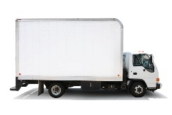

**Pays de départ**

Pays :

Capitale :

**j**

Port :

**ii**

Port :

**Pays d’arrivée**

Pays :

Capitale :

**li**

**ki**

**2 - Répondez au questionnaire à choix multiples en cochant la (ou les) bonne(s) réponse(s) :**

**A - L’importateur est :**

* TRANSIT MONDIAL
* HONGYI GARMENT MANUFACTURER Co
* TL
* CAP SUD
* CMGT

**B - Qualifiez la nature de la marchandise à transporter :**

* marchandise générale
* marchandise pondéreuse
* masse indivisible
* dangereuse
* vrac solide

**C - Cette expédition maritime est un envoi en :**

* MCL
* FCL
* LCL

**3 - Choisissez le navire qui permet de respecter les contraintes de votre client à l’aide des horaires de la Compagnie maritime CMA-CGM ci-dessous et complétez le tableau de la page suivante.**

|  |  |  |  |  |
| --- | --- | --- | --- | --- |
| **Service**  **Navire**  **Réf. Voyage** | Phoenician Express  MAERSK KAWASAKI  BEA33W | Phoenician Express  CMA CGM PARSIFAL  BEA35W | Phoenician Express  MAERSK KLEVEN  BEA37W | Phoenician Express  CMA CGM FAUST  BEA39W |
| **À partir de** | HONG KONG, HK  MODERN TERMINAL LIMITED | HONG KONG, HK MODERN TERMINAL LIMITED | HONG KONG, HK MODERN TERMINAL LIMITED | HONG KONG, HK  MODERN TERMINAL LIMITED |
| **Départ**  **Cutoff** | Samedi 23 mai 2015  Vendredi 22 mai 2015 | Samedi 30 mai 2015  Vendredi 29 mai 2015 | Samedi 6 juin 2015  Vendredi 5 juin 2015 | Lundi 15 juin 2015  Vendredi 12 juin 2015 |
| **Arrivée** | Jeudi 18 juin 2015 | Mercredi 24 juin 2015 | Mercredi 1 juillet 2015 | Vendredi 17 juillet 2015 |
| **À/de** | BARCELONA, ES  TCB SUD | BARCELONA, ES  TCB SUD | BARCELONA, ES  TCB SUD | BARCELONA, ES  TCB SUD |
| **Départ**  **Cutoff** | Dimanche 21 juin 2015  - | Dimanche 28 juin 2015  - | Dimanche 5 juillet 2015  - | Dimanche 19 juillet 2015  - |
| **Arrivée** | Mardi 23 juin 2015 | Mardi 30 juin 2015 | Mardi 7 juillet 2015 | Mardi 21 juillet 2015 |
| **À** | MARSEILLE, FR  POSTE 156/157 INTRAMAR MARSEILLE | MARSEILLE, FR  POSTE 156/157 INTRAMAR MARSEILLE | MARSEILLE, FR  POSTE 156/157  INTRAMAR MARSEILLE | MARSEILLE, FR  POSTE 156/157 INTRAMAR MARSEILLE |

*Cutoff : Dernière date possible à laquelle les cargaisons peuvent être livrées à un navire ou à un point désigné*

|  |  |
| --- | --- |
| **Questions** | **Vos réponses** |
| **A - Quelles sont les deux contraintes de date à respecter ?** | **Contrainte 1 :** |
| **Contrainte 2 :** |
| **B - Quel est le nom du navire sélectionné ?** |  |
| **C - Quelle est la date de départ du navire ?** |  |
| **D - Quelle est la date d’arrivée du navire à Marseille ?** |  |

Vous étudiez l’incoterm relatif à cette importation. Vous disposez du tableau des incoterms 2010 ci-dessous :

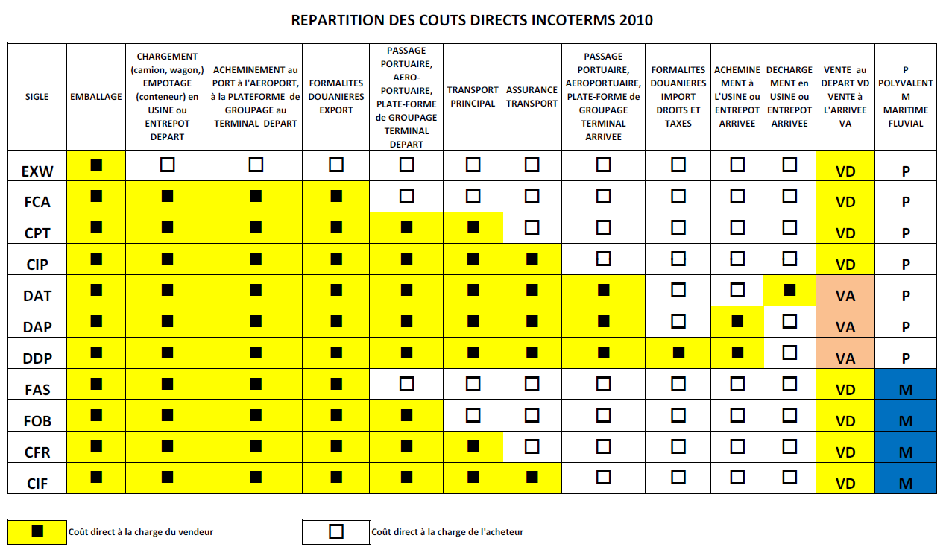

**Répartion des coûts directs Incoterms 2010**

**4 - Répondez au questionnaire à choix multiples en cochant la (ou les) bonne(s) réponse(s) :**

**A - L’incoterm retenu pour cette importation est :**

* Exclusivement terrestre
* Exclusivement maritime
* Multimodal

**B - Hongyi Garment Manufacturer prend en charge les frais :**

* d’emballage
* de préacheminement routier de son usine au port de Hong Kong
* de dédouanement à l’export
* de chargement dans le bateau à Hong Kong
* du transport principal
* du déchargement du bateau à l’arrivée à Marseille
* des formalités douanières d’importation

**C - Cap Sud prend en charge les frais :**

* d’emballage
* du chargement à l’entrepôt de départ
* de dédouanement à l’export
* du chargement dans le bateau de départ
* du transport principal
* du déchargement du bateau à l’arrivée à Marseille
* de post-acheminement routier
* des formalités douanières d’importation

**D - Le transfert de risques s’effectue :**

* au départ du port de Hong Kong, marchandise sur le terminal
* au départ du port de Hong Kong, marchandise chargée dans le bateau
* à l’arrivée au port de Marseille, marchandise non déchargée du bateau
* à l’arrivée au port de Marseille, marchandise déchargée du bateau

Vous établissez la cotation maritime. Vous disposez des éléments de cotation ci dessous pour notre client **Cap Sud** et du taux de change des devises.

**Éléments de cotation**

|  |  |  |  |
| --- | --- | --- | --- |
| **IMPORTATION**  **en provenance de Hong Kong** | **PORT DE DESTINATION**  **Marseille** | | |
| **Nature des frais** | **Monnaie** | **Conteneur 20’** | **Conteneur 40’** |
| Forfait de préacheminement   * De Shishi à Hong Kong Modern Terminal limited * De Shek Tong Tsuià Kong Modern Terminal limited | CNY | 510  120 | 700  150 |
| Fret maritime :   * Montant de base (assurance comprise) * BAF (du fret de base) * CAF (du fret de base) | USD | 1 800  20 %  10 % | 2 000  20 %  10 % |
| T.H.C. :   * au port de Hong Kong * au port de Marseille | CNY  EUR | 620/conteneur  150/conteneur | 1 100/conteneur  180/conteneur |
| Droits de port (à Marseille) | EUR | Forfait : 15 | Forfait : 15 |
| Post-acheminement de Marseille à Saint Quentin Fallavier | EUR | Forfait : 400 | Forfait : 550 |
| Nos honoraires :   * frais de dossier, * de transit s’il y a lieu * de douane | EUR | 55  25  90 | 55  25  90 |
| Notre marge par dossier | EUR | 200 | |
| **Cours des devises :**  1 EUR = 1,3925 USD  1 EUR = 7,1942 CNY | | | |

**5 - Répondez à la demande de cotation du client CAP SUD, en respectant l’incoterm de vente négocié.**

|  |  |  |
| --- | --- | --- |
| **Prestations** | **Calculs** | **Résultats** |
|  |  |  |
| **Prix à payer par CAP SUD** | |  |

**Mission 2 : Dédouanement de l’importation maritime**

Votre client a accepté votre proposition tarifaire le 20 mai 2015. Le 4 juillet 2015, la marchandise est livrée à Saint-Quentin-Fallavier, lieu de dédouanement selon une procédure de droit commun. Un régime de transit est mis en place depuis le port de Marseille jusqu’au lieu de dédouanement.

**6 - Analysez la situation de dédouanement en répondant aux questions ci-dessous (plusieurs réponses sont possibles)**

**A - La Chine est un pays :**

* membre de l’UE
* tiers

**B - Cette opération constitue :**

* une importation
* une introduction
* une exportation
* une expédition
* un échange intra communautaire
* un échange extra communautaire

**C - De Marseille à Saint-Quentin-Fallavier, la marchandise a circulé sous un régime de :**

* transit communautaire externe
* transit communautaire interne
* transit commun

**D - De Marseille à Saint-Quentin-Fallavier, la procédure de transit utilisée est :**

* T1
* T2
* T2LF
* TIR

**E - Pour effectuer la déclaration en douane de ce dossier, il est nécessaire de connaître :**

* l’origine de la marchandise
* la provenance de la marchandise
* la position tarifaire de la marchandise
* la valeur en douane de la marchandise

**F - La marchandise importée va être placée sous le régime douanier de l’importation définitive, cela signifie qu’elle :**

* peut circuler librement sur le territoire français
* peut être commercialisée sur le territoire français

à Saint-Quentin-Fallavier, vous effectuez les formalités de dédouanement. Vous disposez des extraits du tarif douanier pour réaliser cette opération.

**Extrait du Référentiel Intégré du Tarif Automatisé de la douane.gouv.fr**

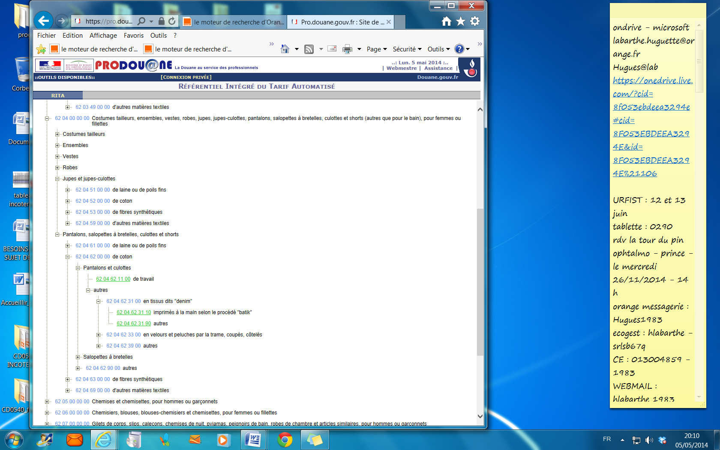

**Domaines des fiscalités (TVA, taxes…) sur RITA**

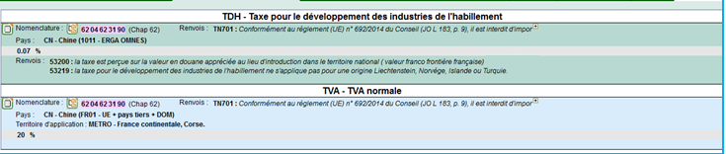

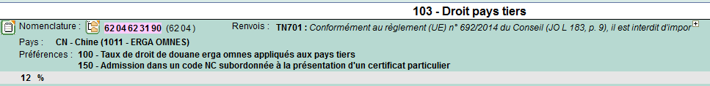

**7 - Identifiez les informations dont vous avez besoin pour dédouaner cette marchandise à partir de la réglementation RITA. Complétez le tableau ci-après :**

|  |  |  |  |
| --- | --- | --- | --- |
| **TARIC** |  | **Dénomination douanière de la marchandise** |  |
| **Incoterm de vente** | FCA Hong Kong | **Montant et devise de la facture commerciale**  **(1 EUR = 10,81 HKD)** | En devise étrangère :  2 334 960 HKD |
| En euro : |
| **Taux de droit de douane applicable** |  | **Origine de la marchandise** |  |
| **Autres taxes : si autres taxes, indiquez son nom et le taux** | Nom : | **Taux de TVA** |  |
| Taux : |

**8 - Indiquez les documents à joindre à la déclaration en cochant les cases correspondantes :**

* Facture commerciale
* CMR
* Connaissement
* Document d’accompagnement (Doc acc ou T1)
* LTA
* Certificat d’origine FORM A

Votre responsable vous a préparé la note de valeurs relative à cette importation.

* La valeur douane s’élève à 217 767 €
* La valeur statistique s’élève à  217 767 €
* La valeur première destination s’élève à 218 702 €

**9 - Complétez le tableau ci-dessous :**

|  |  |
| --- | --- |
|  | **Lieu de référence pour le calcul** |
| **Valeur en douane** |  |
| **Valeur statistique** |  |

Après saisie de la déclaration sous DELTA, le montant de la liquidation s’élève à 75 281 euros.

**10 - Justifiez l’exactitude de ce montant par le calcul.**

|  |
| --- |
|  |

**Dossier 2 – TRANSPORT ROUTIER**

**Mission 3 : Organisation d’un transport national**

Dans le cadre de votre contrat à durée déterminée, vous effectuez un remplacement au service exploitation national et international. M. Servant, votre responsable, vous demande de traiter la demande d’un client.

**USINE BIOFLAM**

**15 rue de la Forêt**

**31200 Toulouse**

|  |  |  |  |
| --- | --- | --- | --- |
| **TÉLÉCOPIE** | | | |
| **À :** | M. Jean Servant | **De :** | Mme Anne Gerdon |
| **Télécopie :** | 05 74 89 52 03 | **Pages :** | 1/1 |
| **Téléphone :** | 05 74 89 52 04 | **Date :** | 12 mai 2015 |
| **Objet :** | Demande de transport |  |  |

|  |  |  |  |  |  |  |  |  |  |  |  |  |  |  |
| --- | --- | --- | --- | --- | --- | --- | --- | --- | --- | --- | --- | --- | --- | --- |
| |  | | --- | |  | | Urgent | |  | | --- | |  | | Pour révision | |  | | --- | |  | | Veuillez commenter | |  | | --- | |  | | Veuillez répondre | |  | | --- | |  | | Veuillez recycler |

Bonjour ,

Merci de livrer à notre client, Atout Flamme, 30 palettes Europe (80 x 120 cm) de sacs de granulés de bois.

Masse d’un sac : 11 kg

Nombre de sacs sur 1 palette : 72

Enlèvement dans notre usine, le 13 mai.

Chargement par l’arrière du véhicule (présence d’un quai dans notre usine).

Livraison le 16 mai à l’adresse suivante :

Atout Flamme, 8 Route de Lyon, 38000 Grenoble.

Nous attendons votre réponse dans les plus brefs délais.

Cordialement.

Anne GERDON - Usine Bioflam

Vous disposez des caractéristiques des marchandises et des véhicules.

**Caractéristiques de la marchandise**

Le **granulé de bois**, aussi connu sous le terme anglais de pellet, est un bâtonnet cylindrique de [combustible](http://fr.wikipedia.org/wiki/Combustible) compacté. Il est principalement issu du compactage des résidus de [scieries](http://fr.wikipedia.org/wiki/Scierie) comme les sciures et copeaux.

Il est principalement utilisé comme [source d'énergie](http://fr.wikipedia.org/wiki/Bois_%C3%A9nergie) pour le [chauffage](http://fr.wikipedia.org/wiki/Chauffage).



* Poids d’un sac : 11 kg
* Nombre de sacs sur 1 palette : 72
* Dimensions d’une palette Europe : Longueur x largeur x hauteur = 120 x 80 x 16 cm
* Palette non gerbable - Tare d’une palette : 30 kg

**Caractéristiques des véhicules**

|  |  |  |
| --- | --- | --- |
| **Porteur DL 134 XQ (2 essieux)** | | |
| **MCV (PTAC)** | 19 tonnes | |
| **PV** | 8 tonnes | |
| **Dimensions utiles intérieures** | **Longueur** | 7,30 m |
| **Largeur** | 2,44 m |
| **Hauteur** | 2,60 m |

|  |  |  |  |
| --- | --- | --- | --- |
| **Train routier** | | | |
| **Porteur DB 868 WS (2 essieux)** | | **Remorque BX 714 TW (2 essieux)** | |
| **MCE (PTRA)** | 40 tonnes |
| **MCV (PTAC)** | 26 tonnes | **MCV (PTAC)** | 13 tonnes |
| **PV** | 8 tonnes | **PV** | 6 tonnes |
| **Dimensions utiles intérieures** | Longueur : 7,20 m | **Dimensions utiles intérieures** | Longueur : 7,80 m |
| Largeur : 2,44 m | Largeur : 2,44 m |
| Hauteur : 2,80 m | Hauteur : 2,60 m |

|  |  |  |  |
| --- | --- | --- | --- |
| **Ensemble articulé** | | | |
| **Tracteur BD 466 XQ (2 essieux)** | | **Semi remorque AA 183 MY (3 essieux)** | |
| **MCE (PTRA)** | 40 tonnes |
| **MCV (PTAC)** | 19 tonnes | **MCV (PTAC)** | 33 tonnes |
| **PV** | 7 tonnes | **PV** | 7 tonnes |
|  | | **Dimensions utiles intérieures** | Longueur : 13,2 m |
| Largeur : 2,44 m |
| Hauteur : 2,60 m |

**11 - Déterminez la masse brute totale du chargement et les mètres de plancher utiles. Justifiez par des calculs.**

**12 - Choisissez le véhicule retenu pour réaliser ce transport en tenant compte des critères de dimensions et de poids. Justifiez votre choix par des calculs.**

|  |  |
| --- | --- |
| **Type de véhicules** | **Détail des calculs** |
| **Le porteur** |  |
| Véhicule retenu : ❒ OUI ❒NON  Justification : | |

|  |  |
| --- | --- |
| **Type de véhicules** | **Détail des calculs** |
| **Le train routier** |  |
| Véhicule retenu : ❒ OUI ❒ NON  Justification : | |

|  |  |
| --- | --- |
| **Type de véhicules** | **Détail des calculs** |
| **Ensemble articulé** |  |
| Véhicule retenu : ❒ OUI ❒ NON  Justification : | |

**13 - Votre responsable aimerait connaître le nombre de palettes de granulés de bois qu’il serait possible de rajouter dans le véhicule retenu pour le compléter. Justifiez votre réponse**

Vous êtes chargé(e) de déterminer le coût de revient de ce chargement pour le véhicule retenu par la méthode des coûts standards du CNR.

Vous disposez des éléments suivants :

**Coûts de revient par type de véhicule (Coûts standards CNR)**

|  |  |  |  |
| --- | --- | --- | --- |
|  | **Terme kilométrique** | **Terme journalier** | **Terme horaire** |
| **Porteur** | 0,359 € | 146,27 € | 19,85 € |
| **Camion + remorque** | 0,768 € | 161,42 € | 22,38 € |
| **Ensemble articulé** | 0,527 € | 157,01 € | 21,67 € |

**Caractéristiques du trajet**

|  |  |
| --- | --- |
| * Toulouse – Grenoble | 537 km |
| * Temps de chargement | 1 h |
| * Temps de déchargement | 1 h 30 |
| * Vitesse moyenne sur autoroute | 75 km/h |
| * Terme journalier jusqu’à 5 h d’utilisation du véhicule | ½ journée |
| * Terme journalier au-delà de 5h d’utilisation du véhicule | 1 journée |

**14 - Calculez le coût de revient du chargement pour le véhicule retenu. Complétez le tableau ci-dessous. Vos résultats seront arrondis au centième d’euro supérieur (2 chiffres après la virgule).**

|  |  |  |
| --- | --- | --- |
|  | **Calculs** | **Résultats** |
| **Coût kilométrique** |  |  |
| **Coût horaire** |  |  |
| **Coût journalier** |  |  |
| **Coût de revient** |  |  |

M. Servant souhaite appliquer une marge commerciale de 12 % sur le coût de revient.

**15 - Déterminez le prix de vente HT.**

|  |  |  |
| --- | --- | --- |
|  | **Calculs** | **Résultat** |
| **Prix de vente HT** |  |  |

**mission 4 : Itinéraires d’un transport international**

Vous recevez des offres de transport à destination de plusieurs pays européens

|  |  |
| --- | --- |
| **Envoi** | **Description de l’offre** |
| **1** | 33 caisses de tourets 80x48x160 cm - MBU : 190 kg à destination de Karlovac (Croatie) |
| **2** | 13 palettes euro non gerbables de marchandises générales - MBT : 3,8 t à destination de Rakvere (Estonie) |
| **3** | 2 palettes contenant des boîtes de conserves de produits de la mer 120 x 100 x 115 cm à destination de Brno (République Tchèque) |
| **4** | 1 palette 140 x 120 x 130 cm - MBT : 280 kg à destination de Trnava (Slovaquie) |
| **5** | 10 palettes 80 x 120 x120 cm de vêtements pour enfants pour Lodz (Pologne) |
| **6** | 32 palettes euro contenant des luminaires - MBT : 1,6 t pour Gyor (Hongrie) |

**16 - Complétez le tableau ci-dessous.**

*Pour ces itinéraires au départ de Saint-Quentin-Fallavier (38) vous ne devez pas quitter le territoire de l’Union Européenne.*

|  |  |  |  |
| --- | --- | --- | --- |
| **Envoi n°** | **Pays de destination** | **Capitale** | **Citez les pays traversés pour se rendre à cette destination par le trajet le plus direct** |
| **1** |  |  |  |
| **2** |  |  |  |
| **3** |  |  |  |
| **4** |  |  |  |
| **5** |  |  |  |
| **6** |  |  |  |

**17 - Reportez sur la carte les numéros de chaque envoi à leur arrivée à destination.**

